**Sesión # 16: Componente Práctico**

Tomando como base el proyecto trabajado en el componente práctico de la sesión 15:

1. Crear una nueva versión de la base de datos creada en el Componente práctico 15, asignarle por nombre ‘AlmacenV2’, añadir las siguientes tablas con sus atributos y relaciones correspondientes:  
     
   ‘AlmacenV2’

| **PRODUCTOS** | | |
| --- | --- | --- |
|  | NOMBRE DE COLUMNA | TIPO DE DATO |
| Clave principal | codigo | INT |
|  | nombre | TEXT |
|  | precio_compra | INT |
|  | precio_venta | INT |
|  | cant_bodega | INT |
|  | cant_min_requerida | INT |
|  | cant_max_inv_permitida | INT |

| **CLIENTES** | | |
| --- | --- | --- |
|  | NOMBRE DE COLUMNA | TIPO DE DATO |
| Clave principal | id | INT |
|  | cedula | INT |
|  | nombre | TEXT |
|  | apellido | TEXT |
|  | genero | CHAR |

| **VENTAS** | | |
| --- | --- | --- |
|  | NOMBRE DE COLUMNA | TIPO DE DATO |
| Clave principal | Id | INT |
| Clave foránea | cliente | INT |
| Clave foránea | producto | INT |
|  | cantidad | INT |

AlmacenV2 es una nueva base de datos. Recuerde añadir su ruta en clase Connect.java

Los datos de las columnas id de la tabla clientes y id de la tabla ventas deben generarse automáticamente al crear registros y de manera secuencial. *Ejemplo:*  create table clientes(id_cliente INTEGER PRIMARY KEY AUTOINCREMENT, nombre TEXT, apellido TEXT, genero CHAR);

1. Añadir a la vista de Inicio un nuevo botón con id *‘createSaleButton’* texto ‘REGISTRAR VENTA’ y evento onAction *‘createSale’*, al acceder a esta acción se debe abrir una nueva vista a la que llamaremos **‘registroVenta’** y a su controlador **‘RegistroVentaController’**
2. La vista de RegistroVenta debe contener los siguientes componentes señalados en el ejemplo. Insertar los identificadores y eventos correspondiente a cada uno.  
     
   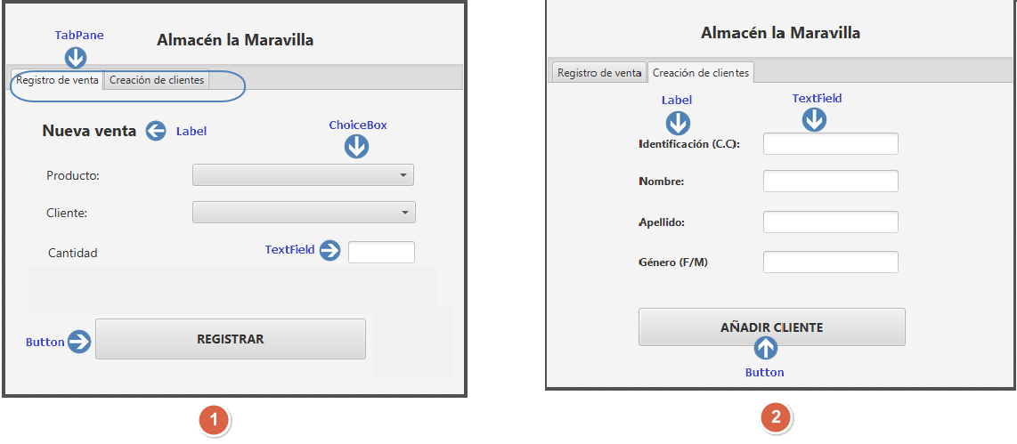
3. Con los datos existentes en la base de datos tabla Productos, añadir (set) las siguientes opciones en el ChoiceBox Producto (mostrar solo aquellos productos que su cantidad en bodega es mayor a 0):  
     
   *CÓDIGO PRODUCTO - NOMBRE PRODUCTO*  
     
   Ejemplo de opciones que se deben desplegar:  
   1 - ESCRITORIO JUVENIL  
   2 - CUNA PARA BEBÉ  
   3 - CAMISAS POLO
4. Con los datos existentes en la base de datos tabla Clientes, añadir (set) las siguientes opciones al ChoiceBox Cliente:  
     
   *ID - NOMBRE CLIENTE*  
     
   Ejemplo de opciones que se deben desplegar:  
   1 - JUAN  
   2 - PEDRO  
   3 - PEPE
5. Añadir método al botón ‘REGISTRAR VENTA’ donde se obtengan los valores del formulario de la primera tab / pestaña y se realice un INSERT a la tabla Ventas de la base de datos con los datos obtenidos. Tener en cuenta que en los campos de cliente y producto deben registrarse las claves primarias de cada tabla relacionada (productos y clientes). *Ejemplo:* si en la venta se selecciona el producto ESCRITORIO JUVENIL, en la base de datos/tabla ventas debe registrarse en la columna producto el id: 1
6. Añadir método al botón ‘AÑADIR CLIENTE’ donde se obtengan los valores del formulario de la segunda tab/pestaña y se realice un INSERT a la tabla Clientes de la base de datos con lo obtenido.